**BAB 1**

**PENDAHULUAN**

**Pendahuluan**

Pada unit pembelajaran sebelumnya saudara telah diperkenalkan dengan

persyaratan-persyaratan ISO yang penting seperti Tanggung Jawab Manajemen dan

Manajemen Sumber Daya. Unit pembelajaran ini berfokus pada **Realisasi Produk**.

Kita sedang berada di jantung Sistem Manajemen Mutu: bagaimana produk (atau

jasa) yang saudara ciptakan direncanakan, ditentukan, dan dibuat. Realisasi Produk

berarti segala hal yang berakaitan dengan langkah-langkah pembuatan sebuah

produk bermutu, langkah-langkah yang bergerak mulai dari perencanaan, ke

persyaratan, sampai proses produksi dan pengiriman. Bagian ini berfokus pada

enam bidang umum

.

Dalam Perencanaan realisasi produk, saudara diharuskan merencanakan secara

menyeluruh semua kegiatan yang akan berdampak pada proses produksi, catatan

apa yang akan dibuat dan disimpan untuk membantu untuk membantu kegiatan

pengontrolan proyek serta menunjukkan kesesuaian antara proses dengan program

secara umum.

**BAB 2**

**ISI**

**1.Rencana Mutu**

Baca BAGIAN 7 *Realisasi produk* dari *Penafsiran Standar* (The

Standard Interpretation) dan dari *ISO 9001:2000 untuk Usaha*

*Kecil*. Bagian ini akan menjadi pernyataan rujukan (*term of*

*reference*) untuk menganalisis topik Proses Produksi.

Realisasi produk adalah istilah yang digunakan untuk menjabarkan pekerjaan yang

dilakukan oleh organisasi lewat perancangan, pembuatan dan pengiriman produk

akhir atau jasa. Sistem Manajemen Mutu (QMS) yang efektif mencakup pendekatan

yang komprehensif untuk digunakan dari konsep produk sampai produk akhir.

Pendekatan ini, kadang disebut **Rencana mutu**, mencakup hal-hal berikut:

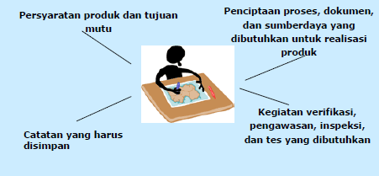

Output dari perencanaan ini harus berbentuk metode operasi organisasi yang cocok.

**Catatan 1** Dokumen yang menspesifikasi proses sistem manajemen mutu (termasuk

proses realisasi produk) dan sumberdaya yang akan digunakan untuk produk,

proyek atau kontrak tertentu, bisa disebut sebagai **Rencana Mutu.**

**Catatan 2** Perusahaan juga bisa menerapkan persyaratan yang diberikan pada

penyusunan proses realisasi produk.

Dalam membuat produk yang memenuhi persyaratan, perencanaan, penyusunan

dan penyesuaian proses adalah hal yang penting.

Dengan merencanakan realisasiproduk, kegiatan perusahaan distrukturisasi untuk mendapatkan hasil yangdiinginkan. Maka tujuan mutu, persyaratan produk, dokumentasi terkait, catatan,

proses, sumberdaya yang dibutuhkan dan kriteria keberterimaan ditentukan atau

disediakan. Hasil perencanaan ini harus sejalan dengan metode kerja perusahaan

tersebut.

**2.Merencanakan realisasi produk**

Proses pengembangan atau penyusunan produk bisa dijabarkan sebagai sebuah

siklus dimana kita bisa mengidentifikasi empat kategori yang dibutuhkan untuk

perencanaan realisasi produk.

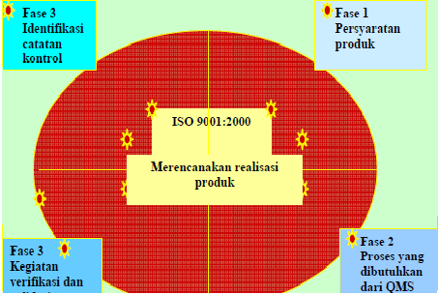

Merencanakan realisasi produk mengharuskan adanya pertimbangan atas empat

kategori kegiatan dan komponen berikut:

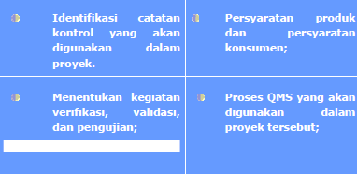

**-Fase 1 Persyaratan produk**

Ini merupakan rangkaian data yang penting. Sebelum saudara bisa benar-benar

memulai sebuah proyek, bahkan sebelum saudara merencanakan sebuah proyek,

saudara harus mengetahui apa saja persyaratan ini. Saudara perlu mengetahui apa

yang akan saudara buat. Jika proyek dimulai tanpa persyaratan tercatat (dan hal ini

tidak lazim dalam bisnis ini), proyek tersebut akan menghadapi berbagai masalah.

Dalam bisnis teknologi, umumnya diketahui bahwa persyaratan yang buruk, terlalu

lembut atau tidak lengkap adalah penyebab sekitar setengah dari seluruh masalah

yang dialami oleh sebuah proyek. Namun godaan untuk mulai mengerjakan realisasi

produk, yang berarti mulai membuat produk, seringkali mengalahkan akal sehat.

Keinginan untuk cepat memasarkan bisa mendorong tim kerja mengangkat sauh

tanpa membawa kompas. Ini adalah cara yang pasti berhasil untuk menyesuaikan

mutu produk. Standar ISO menitikberatkan pentingnya mengumpulkan dan

mencatat persyaratan proyek yang akurat terlebih dulu. Persyaratan ini tidak hanya

menjadi rujukan perencanaan yang sangat berguna, tapi juga harus menjadi bagian

permanen dari dasar perencanaan tersebut.

**-Fase 2 Proses yang dibutuhkan dari QMS**

Rencana apapun adalah serangkaian kegiatan atau langkah yang saudara ambil

untuk mencapai sebuah tujuan. Rencana tersebut kemudian menjadi metodologi

untuk mencapai tujuan yang dimaksud. Dan dengan demikian, rencana disini harus

mengidentifikasi berbagai proses dan prosedur dalam Panduan Mutu yang akan

digunakan pada pelaksanaan proyek ini. Sejumlah proyek mungkin menggunakan

semua isi panduan tersebut, khususnya jika proyek tersebut adalah proyek yang

memiliki siklus lengkap. Proyek-proyek lain seringkali terbatas atau menggunakan

cakupan yang lebih sempit sehingga mengharuskan saudara hanya menggunakan

**-Fase 3 Kegiatan verifikasi dan validasi**

Seperti yang akan saudara lihat di bagian berikutnya (7.2), ISO 9001 sangat

menekankan pemahaman, pencatatan, dan pemenuhan persyaratan konsumen.

Untuk mencapai hal ini, saudara akan harus terus menerus menilai kemajuan

saudara untuk memastikan bahwa persyaratan konsumen terrealisasi dalam usaha

kerja saudara dan dalam mengeluarkan produk kerja saudara. Rencana proyek

harus menggambarkan hal ini. Dalam rencana tersebut, saudara harus menentukan

kegiatan verifikasi, validasi, pengawasan, dan pengujian apa saja yang akan dipakai,

dan siapa yang akan melakukan kegiatan-kegiatan ini.

Verifikasi adalah kegiatan yang memastikan persyaratan-persyaratan konsumen

dibangun dalam produk dengan tepat. Validasi berarti memastikan bahwa hasil

akhir (produk akhir) akan berfungsi dengan baik dalam lingkungan yang dituju.

Pengawasan adalah mekanisme untuk memastikan dengan tepat tidak ada

kesalahan yang dilakukan dalam kegiatan proyek tersebut. Dan pengujian adalah

cara untuk membuktikan bahwa kegiatan pengembangan atau pembuatan produk

benar-benar menghasilkan produk dan komponen yang tepat.

**-Fase 4 Identifikasi catatan kontrol**

Dalam cakupannya, ISO 9001 mengidentifikasi catatan-catatan yang perlu dibuat,

dipertahankan dan disimpan oleh tim produksi.

Sejumlah catatan ini disimpan untuk tujuan pelaksanaan proyek tersebut. Sejumlah

catatan lain ditujukan untuk tujuan penilaian dan pengembangan. Namun catatan

yang paling penting yang harus saudara identifikasi disini adalah catatan yang

menunjukkan bahwa produk akhir memang sesuai dengan persyaratan konsumen.

Saudara bisa menganggap catatan-catatan ini sebagai catatan keterlacakan.

Catatan-catatan ini adalah catatan yang melacak bagaimana persyaratan konsumen

diverifikasi di berbagai fase utama proyek tersebut.

**BAB 3**

**KESIMPULAN**

**Kesimpulan**

Dalam membangun sistem manajemen mutu ada 2 aspek penting yaitu rencana mutu dan merencanakan realisasi produk untuk dapat mewujudkan itu maka perusahaaan - perusahaan harus belajar dan mengikuti beberapa tahap atau fase untuk dapat memperoleh manajemen mutu yang baik dari berbagai aspek dan bisa memuaskan setiap konsumen di perusahaan tersebut.